DGFF-Kolleg  Workshop „Alternative Publikationswege“ | 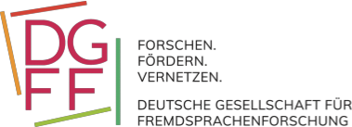
31. Oktober 2025, 14:00 Uhr  Dr. Elen Le Foll  elefoll@uni-koeln.de | 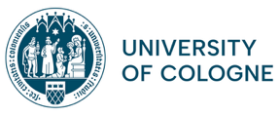

Abstract
In der Regel möchten Fremdsprachendidaktiker*innen, dass ihre Forschungsergebnisse nicht nur von anderen Forschenden, sondern auch über akademische Kreise hinaus rezipiert werden, beispielsweise von Lehrkräften, Vertretern der Lehrbuchverlage und politischen Entscheidungsträgern. Die aktuelle Realität sieht jedoch so aus, dass der Großteil der akademischen Forschung hinter Paywalls versteckt ist. Open-Access-Veröffentlichungen sind oft mit hohen Artikelbearbeitungsgebühren (Author Processing Charges) verbunden. In diesem Webinar werden alternative, nicht-kommerzielle Möglichkeiten der Open-Access-Veröffentlichung vorgestellt. Es wird erklärt, wie zwischen Gold-, Green- und Diamond-Open-Access unterschieden wird. Es werden Pre- und Postprints, freie Lern- und Lehrmaterialien (Open Educational Resources) und Creative-Commons-Lizenzen vorgestellt und erläutert. Es werden Tools gezeigt, um die Open-Access-Richtlinien von Zeitschriften zu entschlüsseln. Während sich das aufgezeichnete Webinar auf die Mechanismen des akademischen Publikationsmarkts und dessen nicht kommerziellen Alternativen fokussiert, werden im Live-Webinar anhand konkreter Beispiele aus der Fremdsprachendidaktik praktische Aspekte alternativer Publikationswege behandelt.

